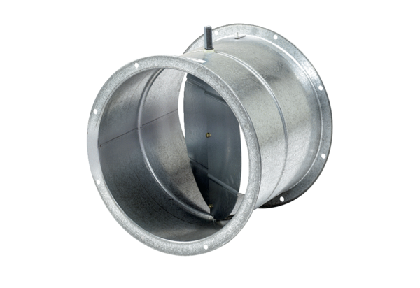Uzavírací klapka, se servopohonem VE 50Obsah dodávky: 1 kusSortiment: C
Typové číslo: 0093.0289Výrobce: MAICO

